**«Формирование читательской деятельности, как средство повышения грамотности»**

Автор:

Кузерова Екатерина Васильевна

учитель начальных классов

ГБОУ СОШ пос.Кинельский

**Добрый день, уважаемые коллеги!**

**Читать – это ещё ничего не значит: что читать и как понимать читаемое – вот в чём главное дело.**

**К. Д. Ушинский**

35% населения - никогда не читают  
43%- от случая к случаю  
22%- читают каждый день

Начальная школа - II место в мире  
Основная школа – 40 место в мире.

Формирование читательской грамотности обучающихся - это одна из актуальных проблем современного образования.

В наш век, где господствует телевидение, компьютеры, видеоигры, дети теряют интерес к чтению. Научить детей правильному, беглому, осознанному, выразительному чтению, а главное любви к книге – одна из главных задач начального обучения.

 В своей практике я столкнулась со следующими **проблемами:**

- дети имеют низкую скорость чтения;

- зачастую они не понимают смысла прочитанного из-за ошибок при чтении;

- не могут извлечь необходимую информацию из предложенного текста;

- затрудняются кратко пересказать содержание.

И так возникает серьезное противоречие: с одной стороны, современный мир обрушивает на нас огромный объем информации, с другой стороны, наши дети мало читают, не обладают читательской грамотностью.

Что же такое грамотность? **Грамотность** – степень владения человеком навыками письма и чтения на родном языке. Фундамент, на котором можно построить дальнейшее развитие человека.

А что же такое читательская грамотность?

**Читательская грамотность** ― способность человека понимать и использовать письменные тексты, размышлять над содержанием, оценивать прочитанное и заниматься чтением для того, чтобы расширять свои знания и возможности, участвовать в социальной жизни.

Назову особенности формирования читательской грамотности:

1. Формирование навыка чтения. Оно строится на

-умение правильно прочитывать слова;

-понимать смысл текста;

-выразительно читать;

2. Овладение техникой чтения.

3.Формирование читательских интересов.

Сегодня я продемонстрирую вам разные виды заданий и упражнений, которые я использую в своей работе. Они помогают моим ученикам улучшить навык чтения, стимулируют их к познавательной и творческой активности, способствуют формированию читательской грамотности.

**Задания для 1 класса (на уровне слова)**

1.Найди и прочитай 6 слов, начинающихся с буквы А АПТЕКАНАНАСТРАКРОБАТЛАСФАЛЬТ

2.Прочитай слова без лишнего слога

тюсалень леонапард лягушлика дязател инжидюк кастфурюля скотывородка повабурёшка серчавиз кадыпуста уктюроп петщерушка саголат ребядис пефонал карерандаш альцыбом ручщока портрыфель косдятюм брюлаки плавытье футсыболка юблика сажипоги туфдули тапчуки ботинрыки сандапели метцыро автомобус трамрявай тролфилейбус такфуси строикутель профодавец кондимытер офижуциант

3.Читай только первые слоги. Какие слова получились?

канат лентяй дача рисунок сани ракета фантазия концерт феникс тарелка фикус аллея карандаш таблетка лимон царевна кабинет пират танцы калина лейка доска коптильня театр леопард фонтан шахтёр магазин тысяча соловей барабан камень

**Задания для 2 класса (на уровне предложения)**

* Если отбросить буквы, которых нет в русском алфавите, то получится загадка. Прочитайте загадки и отгадайте.

L O R F S Д Q И W G Н Z h К U O L t C V F Т S R Ё G P Z L Y B W J Е S N C F Ь G S M Z N И Y W P R L C J f O S Y Г Q W P E Z U B L G A R t S E J U T

**Один костёр - весь мир согревает. ( Солнце)**

U F T Q W E R Б LV E N J Д S Z A h Y H t Z O L A R W Q Л J S Ю Y F Д h N И R П L V O t Л W Y Ь Q З G У S F Ю Z R T J C U W Я S

**Тебе дано, а люди пользуются. (Имя)**

**Задания для 3-4 класса (на уровне текста)**

Работа с деформированными текстами. Вызвать интерес - далеко не единственная задача этих упражнений. Вспомните момент, когда вам приходилось подниматься в гору с тяжелой ношей. Вы очень устали, осталось пройти совсем маленькое расстояние. И кто-то вдруг вам помогает, берет у вас ношу. Остаток расстояния вы преодолеваете, словно на крыльях. Именно так чувствует себя ребенок, когда переходит от чтения деформированных текстов к обычным. Ребенку легко читать, он чувствует связь между словами, охватывает все предложение целиком.

1.Использование принципа решения анаграмм для прочтения завершенных коротких текстов. Напомню, что смысл анаграммы в том, чтобы переставить буквы или звуки в слове, чтобы получилось другое слово.

мосКос

кеРаты таюлет в москос. Я чоху теполеть к зёвдамз и назуть: мат дюли лии тен.

чаМет

ыМ с лоКей милюб троисть букики и течмать: но – о роме, я - о бене. нО дубет корямом, а я комлётчи.

маЗи

лашПри миаз. лисьПопасы с бане тыешипус кижинсен. лымБе ровком лигел ино ан ляпо , ан ширык модов. верЗаскал ан целнсо сел. перьТе ножмо тьдихо ан жахлы, габеть ан кахнько оп дуль. рошоХо мойзи!

2.Вставь подходящие по смыслу слова.

Скворец.

В комнату=== кот. В зубах у кота ====скворец. Коля === у него птичку. Мальчик =====раненое крылышко. Потом Коля =====скворца на волю. Слова для справок: подлечил был выпустил вбежал отнял

Кот Васька.

Кот Васька ====на дереве гнездо. Он быстро==== к гнезду. Старый дрозд ===злодея и ====Ваську в лоб. ===== кот и ==== с дерева.

Слова для справок: полез спрыгнул увидел испугался заметил клюнул

3. Прочитать текст и ответить на вопросы

Чайки.

Животные газет не читают, радио не слушают, телевизор не смотрят и Интернетом не пользуются, а погоду на завтра знают. Опытные моряки говорят: «Чайка ходит по песку, морякам сулит тоску» Это значит, что приближается сильная буря. Чайки чувствуют приближение шторма и не летят в море искать пищу. Они ходят по песку и жалобно кричат.

* ***Вопросы для контроля:***
* Что умеют животные?
* Закончите морскую пословицу: «Чайка ходит по песку, морякам сулит….»
* Что не делают чайки, когда приближается сильная буря?

**4. *Прием «Мозаика».*** **«Реконструкция текста».**

Ученикам предлагается собрать текст из разрозненных частей, разложив их в правильной последовательности. В качестве варианта выполнения задания ученики могут предложить несколько различных путей последовательного соединения.

В случае необходимости ученики могут вносить в текст небольшие коррективы, добавляя скрепляющие фразы, переходы.

**5.Лингвистическая сказка.**

**Тим и Том – два человечка, которые никогда не ссорятся и ходят в больших друзьях. А не ссорятся они потому, что любят все разное: Том любит только то, что начинается с твердого согласного звука, а Тим- то, что с мягкого. Том любит торт, а Тим – печенье. Тим пишет стихи, а Том раскрашивает картинки.**

***Подчеркните названия тех конфет, которые любит Том:***

***«Белочка», «Маска», «Кара-Кумы», «Мишка», «Любимые», «Ночка», «Пилот», «Коровка».***

**6.Приём «Тонкий и толстый вопрос»**

Для более успешной адаптации во взрослой жизни детей необходимо учить различать те вопросы, на которые можно дать однозначный ответ (тонкие вопросы), и те, на которые ответить столь определенно невозможно (толстые вопросы). Толстые вопросы - это проблемные вопросы, предполагающие неоднозначные ответы).

|  |  |
| --- | --- |
| **«Тонкие» вопросы** | **«Толстые» вопросы** |
| Кто?  Что?  Когда?  Может…?  Будет…?  Мог ли…?  Как звать…?  Было ли…?  Согласны ли вы…?  Верно ли? | Дайте три объяснения, почему… ?  Объясните, почему… ?  Почему вы думаете… ?  Почему вы считаете… ?  В чём различие… ?  Предположите, что будет, если… ?  Что, если… ?  Может… ?  Будет… ?  Мог ли… ?  Согласны ли вы… ?  Верно ли… ? |

***7.Творческие задания практического действия***

* Работа с иллюстрацией к тексту
* Рецензирование детьми созданных рисунков
* Лепка и аппликация
* Книжки- самоделки

***8.Упражнения на определение смысловой структуры текста***

* Подобрать к каждому заголовку (пункту плана) соответствующую часть текста (определить, где она заканчивается)
* Работа с деформированным текстом

- собери рассыпанные слова в предложение

- собери предложения (пословицы) из частей

* Разбей текст на смысловые части. Выдели главную мысль в каждой смысловой части текста.
* Дополни предложение…

***9.Упражнения на повышения уровня внимания и памяти:***

* *подчеркнуть в ряду буквы*
* *найти среди буквенного набора слова, подчеркнуть их*
* *найти общее понятие для слов каждого ряда*
* *прочитай справа налево*
* *чтение отрывка через слово*
* *чтение отрывка в перевернутом виде*
* *восполнение пропусков букв в словах*
* *поиск в тексте заданных слов*

**10.Задания творческого характера речевой деятельности**

* Составление вопросов и тестов по данному тексту
* Творческое пересказывание
* Продолжение произведения (придумывание конца)
* Творческое сочинение
* Словотворчество
* Работа с читательским дневником
* Письмо литературному герою. Письма любимым предметам

**11.Творческие задания игрового действия на уроках литературного чтения**

* Работа с кроссвордами
* Составление викторин
* Драматизация
* Составление сказочных объявлений и телеграмм
* «Цифровой диктант»
* «Живые картинки

От скорости чтения школьника зависят и темпы усвоения учебного материала, и развитие его умственных способностей в целом. Но не стоит забывать и о других критериях, помимо количества прочитанных слов в минуту, которые также учитываются при определении уровня техники чтения. Это правильность чтения, способ чтения (по слогам или целым словом), выразительность, а главное - понимание прочитанного. Основной причиной низкой скорости чтения у детей психологи называют узкий охват (угол) зрения. Как развить более широкое поле зрения у ребенка для увеличения скорости чтения?

На помощь приходят упражнения по таблицам Шульте.

Таблицы, разработанные немецким психиатром Вальтером Шульте в середине ХХ века, представляют собой набор из карточек с изображёнными вразброс цифрами. Задача испытуемого — назвать все элементы в правильном порядке, показав на них указкой или, если удобно, зачеркнув карандашом.  
Методика направлена на тренировку и расширение периферического зрения.

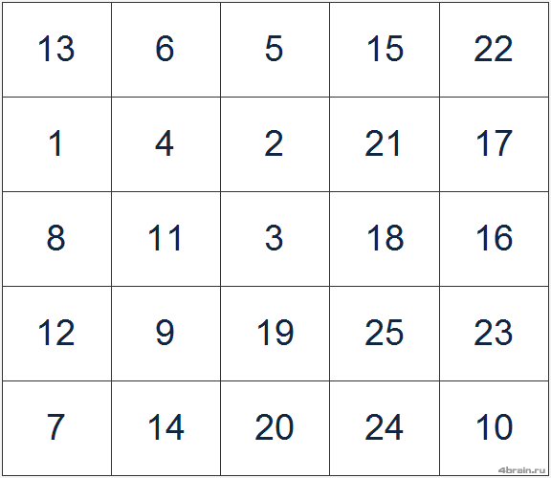

***Инструкция работы с таблицей Шульте:***

1.Внимательно посмотреть на таблицу, не отвлекаясь (примерно 10 сек.);

2.Перевернуть ее, сосредоточиться на просмотренном материале;

3.Взять карандаш, повернуть таблицу лицевой стороной к себе;

4.Не раздумывая, провести непрерывную линию для соединения цифр от 1 до 16 (25) по порядку; все числа нужно назвать вслух.

Интерпретация результатов теста

Формула расчета **эффективности работы ЭР**

**ЭР (в секундах) = (т1 + т2 + т3 + т4 + т5) / 5**

т1…т5 ‒ количество времени на очередную карточку;

5 ‒ количество используемых таблиц.

***Важно: в расчет берется общее время (в секундах), потраченное на работу со всеми таблицами.***

Оценка эффективности работы **ЭР соотносится с возрастом ребенка, измеряется в баллах, высокий балл – хороший результат, низкий балл – плохой результат:**

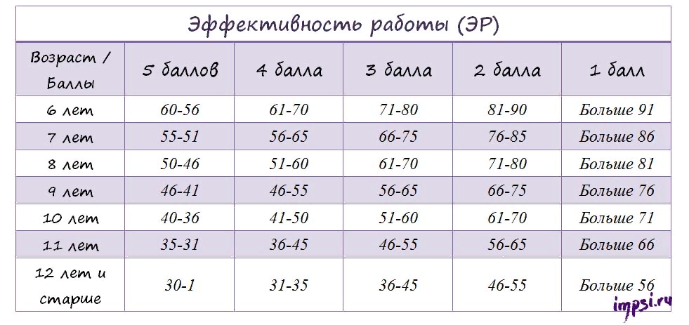

**Упражнения на развитие внимания**

«Покажи и назови правильно»

Взрослый и ребенок совместно выполняют действия, но в разных направлениях. Сначала школьник называет числа в прямом порядке (по возрастанию), а взрослый одновременно в обратном (по убыванию). Затем игроки меняются.

Упражнение «Чет-нечет»

Взрослый и ребенок также выполняют одновременные действия, один читает четные числа, другой – нечетные. После нескольких действий игроки меняются ролями. Это довольно сложно для ребенка, так как сосредоточенность и концентрация должна идти при внешних ярких помехах.

Упражнение«Красный-черный»

Для упражнения таблица делается в красно-черном варианте, размером 7 на 7, то есть 49 ячеек. В них вписываются два набора чисел, один - в красном цвете (например, от 1 до 25), другой - в черном (от 1 до 24). Ребенок называет сначала все красные числа, потом все черные. Поскольку игровых вариаций можно придумать множество, тренажеры не утомляют ребятишек. Родителя можно использовать также соревновательные элементы, призы и награды, чтобы поддерживать интерес школьников к занятиям на тренажерах.

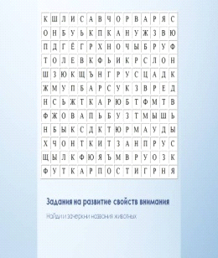 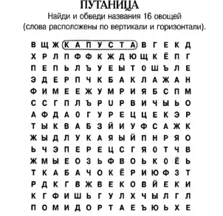 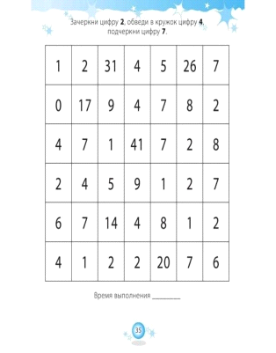

**Обучение оптимальному чтению.   
 ( Технология В.Н.Зайцева)**

Оптимальное чтение – это чтение со скоростью разговорной речи, то есть в темпе 120 – 150 слов в минуту. Именно к такой скорости приспособился за многие годы артикуляционный аппарат человека, именно при такой скорости достигается лучшее понимание смысла прочитанного.

**«Орфография без правил»**

**( по методике П.С. Тоцкого)**

Применяю постоянно: орфографически читаем всё и на каждом уроке, ученики привыкли «ловить ошибку на слух», таким образом, количество орфографических ошибок уменьшается (особенно у безграмотных детей, детей с дисграфией — здесь требуется медленное проговаривание). Для достижения максимального эффекта необходимо использовать орфографическое чтение на всех уроках.

**Методика Мельниковой В.А.:  
«Хочу быть грамотным!»**

**Ежедневное чтение текста в течение 15 минут**

***Пояснения:***

текст лучше взять из **сборников диктантов для вашего класса, так как там они подобраны с учётом возраста детей.**

читать нужно **вслух, чётко проговаривая каждое слово, соблюдая интонацию (вам в этом помогут знаки препинания);**

читайте так, словно **вы стоите перед классом, а все одноклассники слушают вас;**

читайте **по абзацам до тех пор, пока абзац не будете прочитывать чётко и внятно;**

запомните: важно **не количество прочитанного текста, а качество (поэтому я и не пишу, сколько нужно прочитать за эти 15 минут, ведь техника чтения у каждого разная.)**

**Ежедневная письменная работа в течение 15 минут**

**Пояснения:**

прочитав текст, вы далее **этот же текст (сколько успеете за 15 минут) переписываете в тетрадь;**

переписывая, **проговариваете вслух каждое слово и знак препинания, который ставите.**

**переписав первое предложение, проверьте его с исходным текстом, снова проговаривая вслух (не допускайте ошибок);**

переписав текст (у каждого количество предложений за это время будет разным), вы **подчеркните *красной пастой те слова, в которых, по - вашему, вы могли бы сделать ошибку, или слова, вызывающие у вас затруднение;***

далее нужно **выписать эти слова после текста (*первый раз) и в словарик (второй раз), запомнить  их правописание.***

в конце каждой **недели вспоминайте все трудные слова из словарика, записывайте  их в тетрадь по *два раза.***

**Тетради « Грамотея»**

1. Зрительные диктанты И.Т. Федоренко.

* Списывание текстов.
* Письмо по памяти.
* Письмо на скорость.
* Тренировочные слуховые диктанты.
* Письмо текстов по методике В.А. Мельниковой.

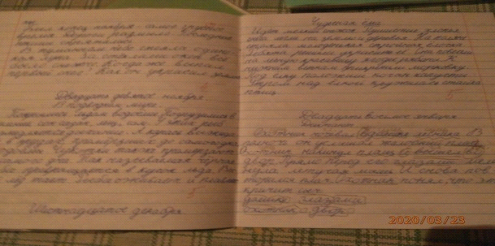 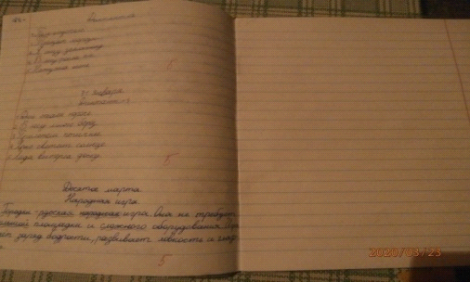

**Дневник « Читателя»**

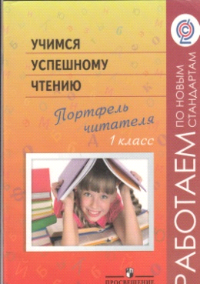 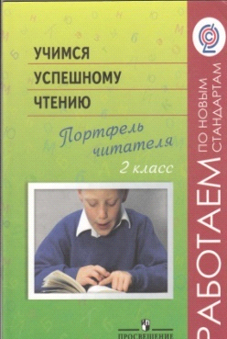 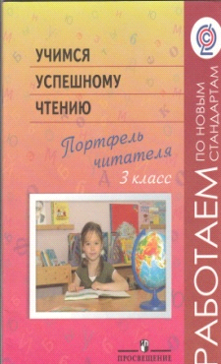 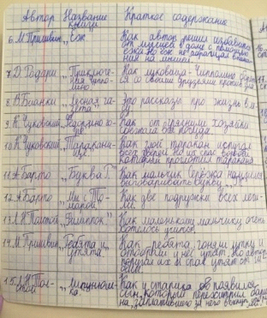

Применяя в работе данные приёмы и упражнения,  я отмечаю следующие преимущества:

* учащиеся учатся слушать друг друга, несут ответственность за совместный способ познания;
* увеличивается интеллектуальный потенциал учащихся, расширяется их словарный запас;
* совместная работа способствует лучшему пониманию трудного, информационно насыщенного текста;
* вырабатывается уважение к собственным мыслям и опыту;
* обостряется любознательность, наблюдательность;
* развивает активное слушание;
* повышается самооценка.

Всё это способствует повышению уровня читательских умений и формированию читательской грамотности младших школьников.